Ахвледиани Анна Витальевна
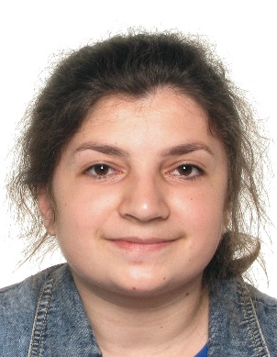
Дата рождения: 09.10.1998г.
Адрес: г. Москва, ЮВАО, Нижегородский район, улица Новохоловская 5, метро: Таганская, Римская, Авиамоторная, МЦК Нижегородская.
Телефон: 8(958)825-62-41
E-mail: Anecka1909@rambler.ru
Семейное положение: не замужем, детей нет.
График работы: полная занятость.
Цель: получение работы на должность учитель начальных классов/воспитатель.
Образование: 2022г., Московский государственный областной университет
Педагогическое высшее образование
Дошкольное образование и иностранный (немецкий) язык, очная форма обучения.
Тема ВКР: «Формирование лексических навыков у детей старшего дошкольного возраста на основе активных методов в процессе обучения немецкому языку».
Профессиональная переподготовка: ФИПКИП -учитель начальных классов.
Опыт работы: во время обучения в университете в летнее время работала вожатой, возрастная категория детей от 6 до 12 лет.
Дополнительные данные: уверенный пользователь ПК, имею навыки работы с такими программами, как: Word, PowerPoint, Excel, Zoom, Skype, Teams, Discord и т.д.
Владею высоким уровнем немецкого языка.
Личные качества: Коммуникабельная, ответственная, целеустремленная, стрессоустойчивая. Имею творческий подход при выполнении поставленных задач, умею работать в коллективе и быть исполнительной. Стремлюсь добиваться успехов в работе и повышать свои профессиональные качества. Готова к обучению, повышению квалификации.
Сведения о вакцинации Covid-19: прошла вакцинацию двумя компонентами.

